Версия 0.1

дата 12.10.2020

Техническо задание   
за мобилно приложение за закупуване на транспортни документи

**Проектна група №9**

Андреа Деникова 471218041

Георги Райковски 471218017

Сафет Пингов 471218049

Симона Маргаритова 471218021

Спас Пандев 471218064

1. **Въведение**

Мобилно приложение за покупка на билети за градския транспорт. Основната цел, на което е да улесни закупуването на билети за всички линии на градския транспорт и в същото време да предостави по-безопасна среда на работа на служителите от градска мобилност, имайки предвид сегашната епидемична обстановка в страната. Също така ще улесни и потребителите, само с няколко клика на телефона ще могат да се сдобият с билет или карта. Няма да се налага и струпване на хора пред центровете за градска мобилност и останалите обекти за продажба на билети.

1. **Цели, обхват и очаквани резултати от изпълнение на проекта**
   1. Общи и специфични цели на проекта:

Проектът е насочен към модернизиране на процеса на закупуване на билети или карти за градския транспорт. Постигането на общата цел ще бъде реализирано чрез следните специфични цели, съответстващи на планираните по проекта дейности:

* създаване на мобилно приложение за закупуване на билети
* създаване на мобилно приложение за проверка на билети
* създаване на база данни за съхранение на личните данни на потребителите
* популяризация на приложението
  1. Обхват на проекта

Описаните в т. 2.1 цели се осъществяват с изпълнението на следните

основни дейности, които формират обхвата на проекта:

* Дейност 1 - планиране на дейностите и изискванията на проекта
* Дейност 2 - анализиране на нужните технологии
* Дейност 3 - избор на архитектурен модел, спрямо дейност 2
* Дейност 4 - имплементация
* Дейност 5 - извършване на ръчни тестове
* Дейност 6 - поддръжка на софтуера
  1. Обща информация

Естеството на дейността е свързана с покупко-продажбата на билети и карти за всички линии на градския транспорт за град София. Приложението ще бъде възможно да се използва от всеки притежател на мобилно устройство и пътник на градския транспорт. С него потребителите ще успяват да си спестят време и усилия в придобиването на нужния документ за пътуване. Структурата ще се състои от 3 нива на достъп, а именно : Пътуващ, Проверяващ и Админ. Всяка от тези роли ще предоставя различни нива на достъп до системата. Пътуващия ще може само да се логне в системата, да въведе данни за своята сметка или да посочи начина на плащане и да закупи желаната от него услуга. Проверяващите ще имат достъп до проверяващо устройство, с което ще се валидира дали пътникът е редовен. Ролята на админ ще бъде изпълнявана от специално назначени хора, които ще имат всички предишно изброени права. Допълнително ще имат възможност да създават акаунти на проверяващите и ще следят за коректността на работа, която извършват.

Необходимостта за създаването на този софтуер е в своя пик, имайки предвид създалата се обстановка от вирусът Ковид19. Главните проблеми, които това приложение ще решава ще са свързани със спазването на дистанция, като намали потока на хора в различните пунктове за продажба на билети и карти, както и намаляването на контакта с външни лица за всички участници в системата за градска мобилност. Влиянието което това ще окаже върху цялостната организация ще се изрази в обезопасяването на работна среда и модернизиране на системата. Целевата група на проекта са всички потребители на градския транспорт в град София.

* 1. Бизнес процеси в организацията

На първата фигура е представена диаграмата за влизане в системата. Влизането на потребителя в системата е задължително. Това става чрез въвеждане на необходимите данни от негова страна. Те се проверяват от системата, като по този начин се извършва автентикация. Ако тя е неуспешна, то потребителя бива върнат в началото и трябва да въвежда данните отново.

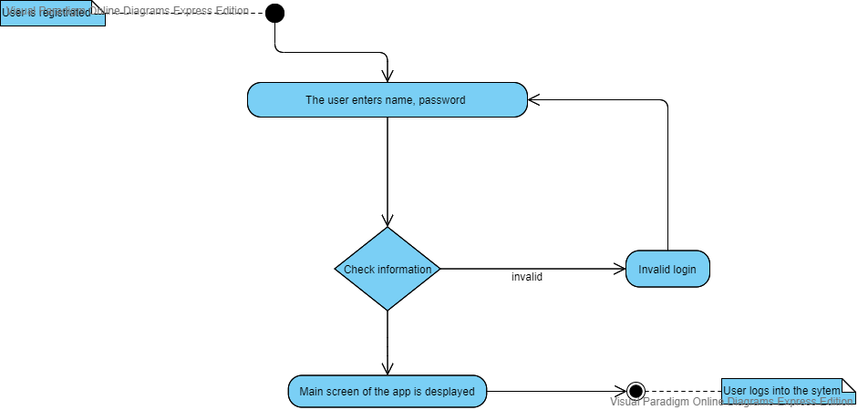

Фигура

Процесът за регистрация е представен на фигурата, маркирана с номер 2. Регистрацията на потребителя в системата става чрез въвеждане на задължителните данни от него. Те се проверяват от системата. Ако липсват данни или има неверни такива, системата връща потребителя на формата за регистрация, като посочва, че има грешно попълнени или празни задължителни полета. Ако данните са верни, то регистрацията е успешна и профилът е създаден.

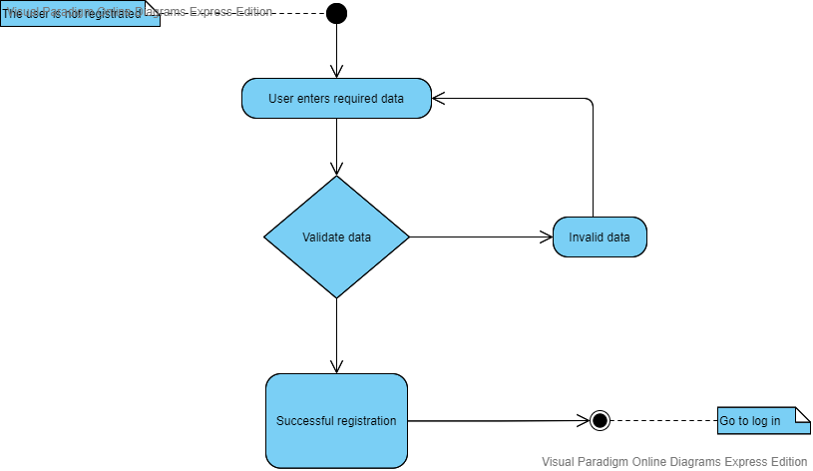

Фигура

Диаграмата, изобразена на фигура 3, показва по – обобщено процесите на закупуване и проверка на билет, съответно от пътуващия и проверяващия. За да си закупи билет пътникът трябва да се е автентикирал в системата. След което се проверява за наличната сума в картата и дали тя е валидна. Ако всичко е изрядно се генерира билет, QR код, който може да бъде проверен от контролата на превозното средство.

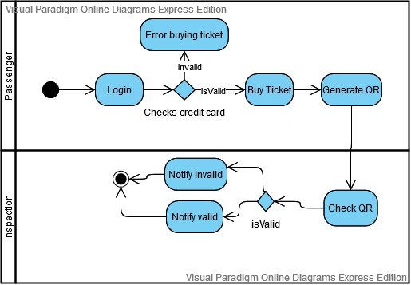

Фигура

На фигура 4 е представен процесът при закупуване на билет. Като това е възможно, ако потребителят се е автентикирал в системата. Той има право да избере вид на транспортното средство, както и линията, която ще използва. След което следва проверка на състоянието на кредитната карта, дали е валидна и с достатъчна наличност за покупката на билет. Ако няма достатъчен баланс, потребителят ще бъде известен чрез съобщение. При успешна валидация на картата като финална стъпка се генерира QR код, който представлява дигиталния билет.

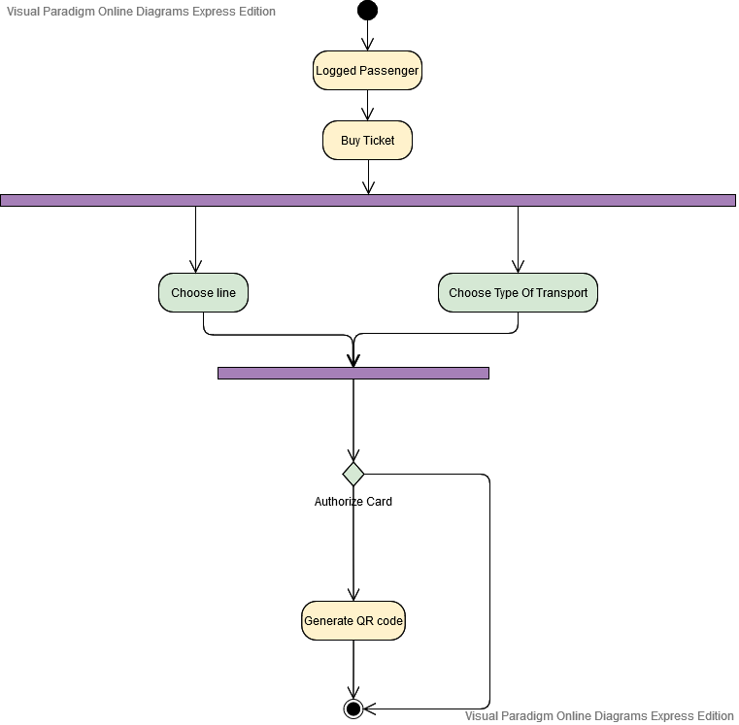

Фигура

* 1. Логически модел на данните обработвани в организацията

| Роля | Входяща информация | Изходяща информация |
| --- | --- | --- |
| Пътуващ | Име, парола, мейл, номер на сметка | QR код |
| Проверяващ | Име, парола, мейл, UID | Проверка на пътник |
| Админ | Име, парола, мейл, UID | Достъп до всички данни,  Създаване на акаунти за проверяващи |

1. **Общи и специфични цели на проекта**

Общата цел е да се улесни и предостави възможност за закупуване на билет или карта чрез мобилно устройство, като така се намаля риска от заболяване от Ковид.

Специфични цели: Потребителят няма да има нужда да закупува своя билет или карта от предназначените за това пунктове, а ще може във всеки един момент да извърши тази дейност. И така ще си помогне както с пестене на време, а и с намаляване на контакти с външни лица. В същото време ще спестяваме и от разходи за ресурсите нужни за създаването на съответните транспортни документи.

1. **Текущо състояние**

Доколкото ни е известно, в България не са извършвани предишни опити за решаване на този проблем. Но съществуват други мобилни приложения за покупка на продукти или услуги. Като това би ни дало възможност да преизползваме вече изградени функционалности. Плюсовете на текущите решения са обвързани пряко с работните места нужни за извършването на покупко-продажбните дейности, както и надеждността от притежаването на физическа форма на транспортен документ. Минусите се появиха с новата епидемична обстановка. Това решение задължава контакт, по един или друг начин, с външни лица и застрашава здравето и спокойствието на всички лица, участващи в процеса. Предложеното решение стреми да отстрани тези недостатъци като превърне целия процес в дигитален и намали максимално физическия контакт между хората.

1. **Технически изисквания**

Посочват се специфичните изисквания към софтуера, като инфраструктура (организация на мрежа, наличен хардуер, изисквания към интерфейс и др.). Техническите изисквания са заложени като пряко изискване или ограничение, наложено от възложителя или предметната област. Тук се посочват и изискванията за връзка с други системи използвани в организацията.